Correção das atividades de Matemática – dos dias 27 a 31 de julho
4º Ano B – Profª. Simoni

- EMAI:
- Atividade 6.5: subtração com reserva- pág. 40;

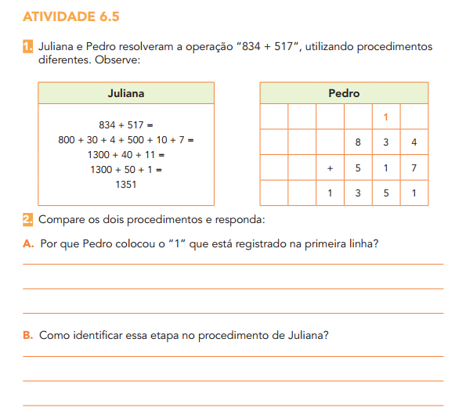
Na soma de 50 + 11. Ela somou 50 +10, deixando o numero 1 para somar depois.
Pois o numero 1, do resultado 11 é uma dezena e deve ir para a ”casa” da dezena.
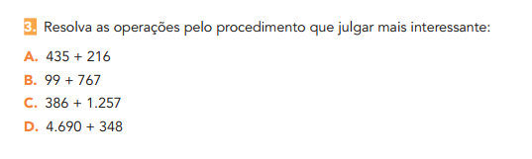
- 651
- 866
- 1.643
- 5.038

- Atividade 6.6: gráficos - pág. 41
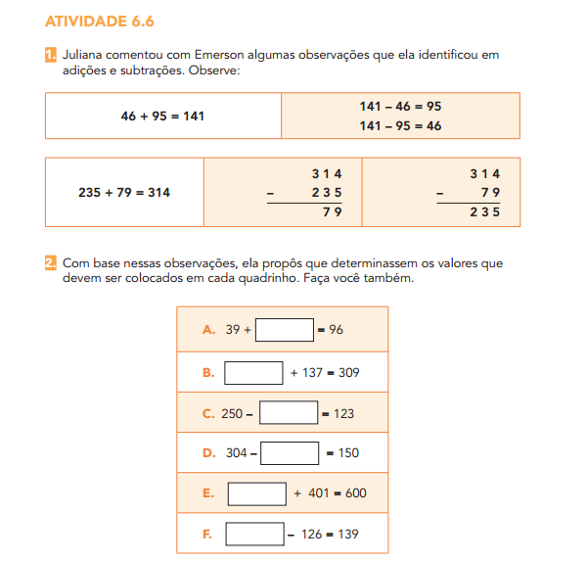
57
154
199
265
172
57
Ciências
- Livro didático, pág. 180 – exercícios da unidade.
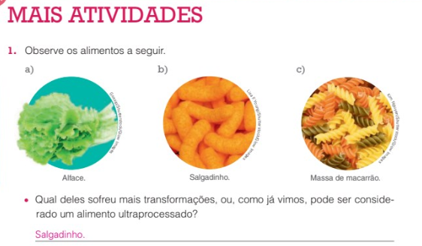
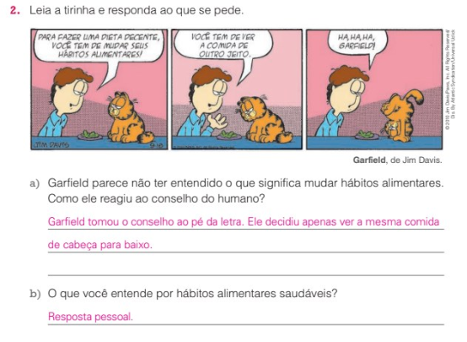

- pág. 181
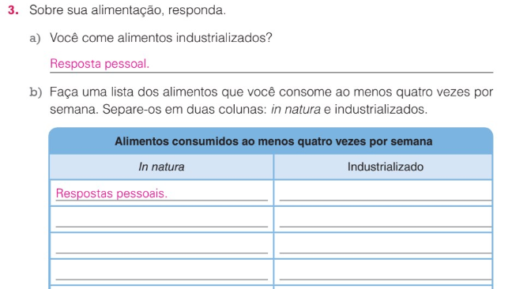
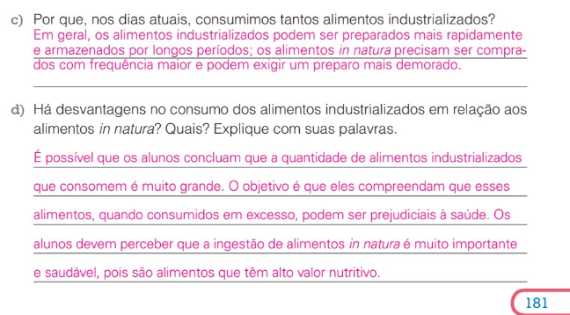
- pág. 182
4 – Resposta pessoal
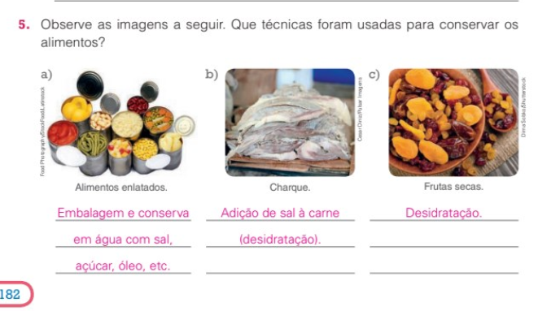

- pág. 183
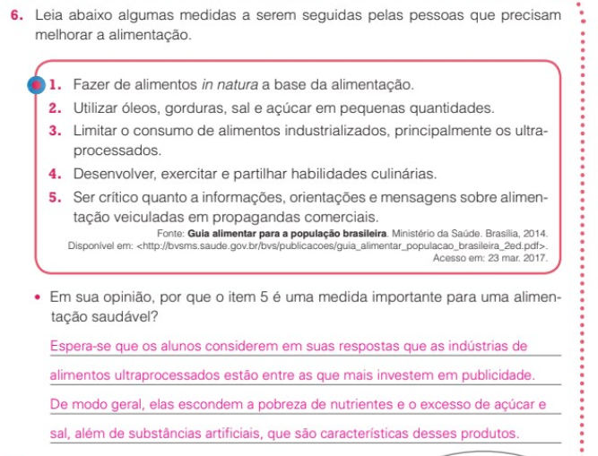
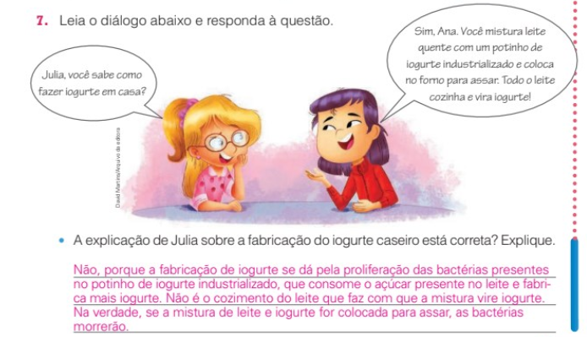

Geografia
- Livro didático, pág. 66– Os rios e as cidades.

Somente leitura

- Página 67
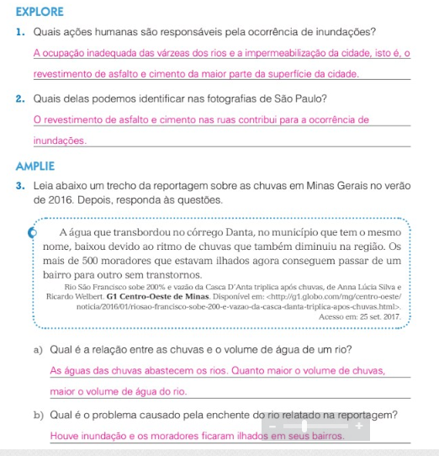
4 – Resposta pessoal

